Хобобо — развитие, обучение и развлечение детей | www.hobobo.ru

Сказ Голубая змейка

Цикл Уральских сказов переносит и маленьких, и взрослых читателей в уникальный быт деревень и промышленных городков. Героями историй Павла Бажова, написавшего Голубую змейку, становятся чаще всего дети, ведь именно на примере поступках сверстников ребята лучше всего постигают идею, вкладываемую автором.
Читать рассказ Голубая змейка ребенок может сам, а вот обсудить его поучительный смысл рекомендуется именно со взрослым. Волшебные приключения персонажей понравятся и запомнятся ребятам, но это лишь верхний слой, заглянуть под который очень важно для понимания произведения. Более того, школьная программа подразумевает обязательное изучение сказок знаменитого русского фольклориста, ведь в них присутствует колоритная разговорная речь, характерная для поселений на Урале.
***
Росли в нашем заводе два парнишечка, по близкому соседству: Ланко Пужанко да Лейко Шапочка.
Кто и за что им такие прозвания придумал, это сказать не умею. Меж собой эти ребята дружно жили. Под стать подобрались. Умишком вровень, силенкой вровень, ростом и годами тоже. И в житье большой различки не было. У Ланка отец рудобоем был, у Лейка на золотых песках горевал, а матери, известно, по хозяйству мытарились. Ребятам нечем было друг перед дружкой погордиться.
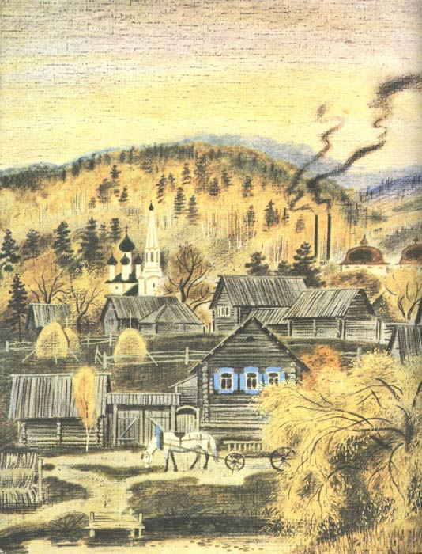
Одно у них не сходилось. Ланко свое прозвище за обиду считал, а Лейку лестно казалось, что его этак ласково зовут — Шапочка. Не раз у матери припрашивал:
— Ты бы, мамонька, сшила мне новую шапку! Слышишь, — люди меня Шапочкой зовут, а у меня тятин малахай, да и тот старый.
Дружбе ребячьей это не мешало. Лейко первый в драку лез, коли кто обзовет Ланка Пужанком.
— Какой он тебе Пужанко? Кого испугался?
Так вот и росли парнишечки рядком да ладком. Рассорки, понятно, случались, да ненадолго. Промигаться не успеют, опять вместе.
И то у ребят вровень пришлось, что оба последними в семьях росли. Повольготнее таким-то. С малыми не водиться. От снегу до снегу домой только поесть да поспать прибегут.
Мало ли в ту пору у ребят всякого дела: в бабки поиграть, в городки, шариком, порыбачить тоже, покупаться, за ягодами, за грибами сбегать, все горочки облазить, пенечки на одной ноге обскакать. Утянутся из дома с утра — ищи их! Только этих ребят не больно искали. Как вечером прибегут домой, так на них поварчивали:
— Пришел наше шатало! Корми-ко его!
Зимой по-другому приходилось. Зима, известно, всякому зверю хвост подожмет и людей не обойдет. Ланка с Лейком зима по избам загоняла. Одежонка, видишь, слабая, обувка жиденькая, — недалеко в них ускочишь. Только и хватало тепла из избы в избу перебежать.
Чтоб большим под руку не подвертываться, забьются оба на полати да там и посиживают Двоим-то все-таки веселее. Когда и поиграют, когда про лето вспоминают, когда просто слушают, о чем большие говорят.
Вот раз сидя.т этак-то, а к Лейковой сестре Марьюшке подружки набежали. Время к Новому году подвигалось, а по девичьему обряду в ту пору про женихов ворожат. Девчонки и затеяли такую ворожбу. Ребятам любопытно поглядеть, да разве подступишься. Близко не пускают, а Марьюшка по-свойски еще подзатыльников надавала.
— Уходи на свое место!
Она, видишь, эта Марьюшка, из сердитеньких была. Который год в невестах, а женихов не было. Девушка будто и вовсе хорошая, да маленько косоротенька. Изъян вроде и невелик, а парни все же браковали ее из-за этого. Ну, она и сердилась.
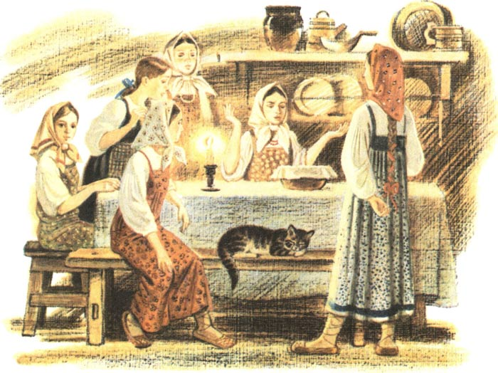
Забились ребята на полати, пыхтят да помалкивают, а девчонкам весело. Золу сеют, муку по столешнице раскатывают, угли перекидывают, в воде брызгаются. Перемазались все, с визгом хохочут одна над другой, только Марьюшке невесело. Она, видно, изверилась во всякой ворожбе, говорит: — Пустяк это. Одна забава.
Одна подружка на это и скажи:
— По-доброму-то ворожить боязно.
— А как? — спрашивает Марьюшка.
Подружка и рассказала:
— От бабушки слыхала, — самое правильное гадание будет такое. Надо вечером, как все уснут, свой гребешок на ниточке повесить на поветях, а на другой день, когда еще никто не пробудится, снять этот гребешок, — тут все и увидишь.
Все любопытствуют — как? А девчонка объясняет:
— Коли в гребешке волос окажется — в тот год замуж выйдешь. Не окажется волоса — нет твоей судьбы. И про то догадаться можно, какой волосом муж будет.
Ланко с Лейком приметили этот разговор и то смекнули, что Марьюшка непременно так ворожить станет. А оба в обиде на нее за подзатыльники-то. Ребята и сговорились:
— Подожди! Мы тебе припомним!
Ланко в тот вечер домой ночевать не пошел, у Лейка на полатях остался. Лежат, будто похрапывают, а сами друг дружку кулачонками в бока подтыкают: гляди, не усни!
Как большие все уснули, ребята слышат — Марьюшка в сенки вышла. Ребята за ней и углядели, как она на повети залезала и в котором месте там возилась. Углядели и поскорее в избу. За ними следом Марьюшка прибежала. Дрожит, зубами чакает. То ли ей холодно, то ли боязно. Потом легла, поежилась маленько и, слышно стало, — уснула. Ребятам того и надо. Слезли с полатей, оделись, как пришлось, и тихонько вышли из избы. Что делать, об этом они уж сговорились.
У Лейка, видишь, мерин был, не то чалый, не то бурый, звали его Голубко. Ребята и придумали этого мерина Марьюшкиным гребешком вычесать. На поветях-то ночью боязно, только ребята один перед другим храбрятся. Нашли на поветях гребешок, начесали с Голубка шерсти и гребешок на место повесили. После этого в избу пробрались и крепко-накрепко заснули. Пробудились позднехонько. Из больших в избе одна Лейкова мать была — у печки топталась.
Пока ребята спали, тут вот что случилось. Марьюшка утром поднялась раньше всех и достала свой гребешок. Видит — волосу много. Обрадовалась — жених кудрявый будет. Побежала к подружкам похвастаться. Те глядят — что-то не вовсе ладно. Дивятся, какой волос-то чудной. Ни у одного знакомого парня такого не видывали. Потом одна разглядела в гребешке силышко от конского хвоста. Подружки и давай хохотать над Марьюшкой.
— У тебя, — говорят, — женихом-то Голубко оказался.
Марьюшке это за большую обиду, она разругалась с подружками, а те, знай, хохочут. Кличку ей объявили: Голубкова невеста.
Прибежала Марьюшка домой, жалуется матери — вот какое горе приключилось, а ребята помнят вчерашние подзатыльники и с полатей поддразнивают:
— Голубкова невеста, Голубкова невеста! Марьюшка тут вовсе разревелась, а мать смекнула, чьих это рук дело, закричала на ребят:
— Что вы, бесстыдники, наделали! Без того у нас девку женихи обходят, а вы ее на смех поставили.
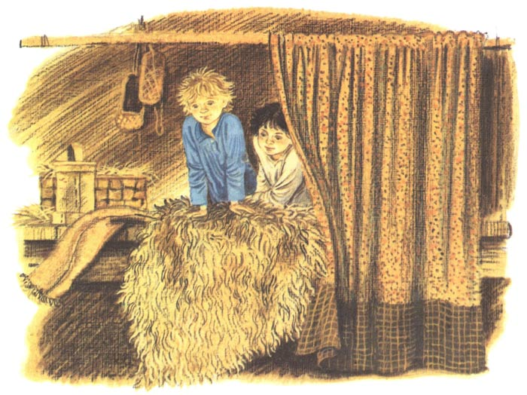
Ребята поняли — вовсе не ладно вышло, давай перекоряться:
— Это ты придумал!
— Нет, ты!
Марьюшка из этих перекоров тоже поняла, что ребята ей такую штуку подстроили, кричит им:
— Чтоб вам самим голубая змейка привиделась!
Тут опять на Марьюшку мать напустилась:
— Замолчи, дура! Разве можно такое говорить? На весь дом беду накличешь!
Марьюшка в ответ на это свое говорит:
— Мне что до этого! Не глядела бы на белый свет!
Хлопнула дверью, выбежала в ограду и давай там снеговой лопатой Голубка гонять, будто он в чем провинился. Мать вышла, сперва пристрожила девку, потом в избу увела, уговаривать стала. Ребята видят — не до них тут, утянулись к Ланку. Забились там на полати и посиживают смирнехонько. Жалко им Марьюшку, а чем теперь поможешь? И голубая змейка в головенках застряла. Шепотом спрашивают один у другого:
— Лейко, ты не слыхал про голубую змейку?
— Нет, а ты?
— Тоже не слыхивал.
Шептали, шептали, решили у больших спросить, когда дело маленько призамнется. Так и сделали. Как Марьюшкина обида позабылась, ребята и давай разузнавать про голубую змейку. Кого ни спросят, те отмахиваются — не знаю, да еще грозятся:
— Возьму вот прут да отвожу обоих! Забудете о таком спрашивать!
Ребятам от этого еще любопытнее стало: что за змейка такая, про которую и спрашивать нельзя?
Нашли-таки случай. По праздничному делу у Ланка отец пришел домой порядком выпивши и сел у избушки на завалинке. А ребята знали, что он в такое время поговорить больно охоч. Ланко и подкатился:
— Тятя, ты видал голубую змейку?
Отец, хотя сильно выпивши был, даже отшатнулся, потрезвел и заклятье сделал:
— Чур, чур, чур! Не слушай, наша избушка-хороминка! Не тут слово сказано!
Пристрожил ребят, чтоб напредки такого не говорили, а сам все-таки выпивши, поговорить-то ему охота. Посидел так, помолчал, потом и говорит:
— Пойдемте на бережок. Там свободнее про всякое сказывать.
Пришли на бережок, закурил Ланков отец трубку, оглянулся на все стороны и говорит:
— Так и быть, скажу вам, а то еще беды наделаете своими разговорами. Вот слушайте!
Есть в наших краях маленькая голубенькая змейка. Ростом не больше четверти, и до того легонькая, будто в ней вовсе никакого весу нет. По траве идет, так ни одна былинка не погнется. Змейка эта не ползает, как другие, а свернется колечком, головенку выставит, а хвостиком упирается и подскакивает, да так бойко, что не догонишь ее. Когда она этак-то бежит, вправо от нее золотая струя сыплется, а влево черная-пречерная.
Одному увидеть голубую змейку прямое счастье: наверняка верховое золото окажется, где золотая струя прошла. И много его. Поверху большими кусками лежит. Только оно тоже с подводом. Если лишку захватишь да хоть капельку сбросишь, все в простой камень повернется. Второй раз тоже не придешь, потому место сразу забудешь.
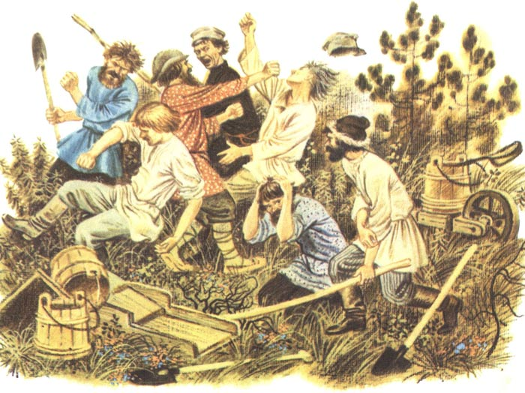
Ну, а когда змейка двоим-троим либо целой артелке покажется, тогда вовсе черная беда. Все перессорятся и такими ненавистниками друг дружке станут, что до смертоубийства дело дойдет. У меня отец на каторгу ушел из-за этой голубой змейки. Сидели как-то артелью и разговаривали, а она и покажись. Тут у них и пошла неразбериха. Двоих насмерть в драке убили, остальных пятерых на каторгу угнали. И золота никакого не оказалось. Потому вот про голубую змейку и не говорят: боятся, как бы она не показалась при двоих либо троих. А показаться она везде может: в лесу и в поле, в избе и на улице. Да еще сказывают, будто голубая змейка иной раз человеком прикидывается, только узнать ее все-таки можно. Как идет, так даже на самом мелком песке следов не оставляет. Трава и та под ней не гнется. Это первая примета, а вторая такая: из правого рукава золотая струя бежит, из левого — черная пыль сыплется.
Наговорил этак-то Ланков отец и наказывает ребятам:
— Смотрите, никому об этом не говорите и вдвоем про голубую змейку вовсе даже не поминайте. Когда в одиночку случится быть и кругом людей не видно, тогда хоть криком кричи.
— А как ее звать? — спрашивают ребята.
— Этого, — отвечает, — не знаю. А если бы знал, тоже бы не сказал, потому опасное это дело.
На том разговор и кончился. Ланков отец еще раз настрого наказал ребятам помалкивать и вдвоем про голубую змейку даже не поминать.
Ребята сперва сторожились, один другому напоминал:
— Ты гляди, про эту штуку не говори и не думай, как со мной вместе. В одиночку надо.
Только как быть, когда Лейко с Ланком всегда вместе и голубая змейка ни у того, ни у другого с ума не идет? Время к теплу подвинулось. Ручейки побежали. Первая весенняя забава около живой воды повозиться: лодочки пускать, запруды строить, меленки водой крутить. Улица, по которой ребята жили, крутиком к пруду спускалась. Весенние ручейки тут скоро сбежали, а ребята в эту игру не наигрались. Что делать? Они взяли по лопатке да и побежали за завод. Там, дескать, из лесу еще долго ручейки бежать будут, на любом поиграть можно. Так оно и было. Выбрали ребята подходящее место и давай запруду делать, да поспорили, кто лучше умеет. Решили на деле проверить: каждому в одиночку плотинку сделать. Вот и разошлись по ручью-то. Лейко пониже, Ланко повыше шагов, поди, на полсотни. Сперва перекликались:
— У меня, смотри-ко!
— А у меня! Хоть завод строй!
Ну, все-таки работа. Оба крепко занялись, помалкивают, стараются, как лучше сделать. У Лейка привычка была что-нибудь припевать за работой. Он и подбирает разные слова, чтобы всклад вышло:
Эй-ка, эй-ка,
Голубая змейка!
Объявись, покажись!
Колеском покрутись!
Только пропел, видит — на него с горки голубенькое колеско катится. До того легонькое, что сухие былинки и те под ним не сгибаются. Как ближе подкатилось, Лейко разглядел: это змейка колечком свернулась, головенку вперед уставила да на хвостике и подскакивает. От змейки в одну сторону золотые искры летят, в другую черные струйки брызжут. Глядит на это Лейко, а Ланко ему кричит:
— Лейко, гляди-ко, вон она — голубая змейка! Оказалось, что Ланко это же самое видел, только змейка к нему из-под горки поднималась. Как Ланко закричал, так голубая змейка и потерялась куда-то. Сбежались ребята, рассказывают друг другу, хвалятся:
— Я и глазки разглядел!
— А я хвостик видел. Она им упрется и подскочит.
— Думаешь, я не видел? Из колечка-то чуть высунулся.
Лейко, как он все-таки поживее был, подбежал к своему прудику за лопаткой.
— Сейчас, — кричит, — золота добудем! Прибежал с лопаткой и только хотел ковырнуть землю с той стороны, где золотая струя прошла, Ланко на него налетел:
— Что ты делаешь! Загубишь себя! Тут, поди-ко черная беда рассыпана!
Подбежал к Лейку и давай его отталкивать. Тот свое кричит, упирается. Ну, и раздрались ребята. Ланку с горки сподручнее, он и оттолкал Лейка подальше, а сам кричит:
— Не допущу в том месте рыться! Себя загубишь. Надо с другой стороны.
Тут опять Лейко набросился:
— Никогда этого не будет! Загинешь там. Сам видел, как в ту сторону черная пыль сыпалась.
Так вот и дрались. Один другого остерегает, а сами тумаки дают. До реву дрались. Потом разбираться стали, да и поняли, в чем штука: видели змейку с разных сторон, потому правая с левой и не сходятся. Подивились ребята.
— Как она нам головы закружила! Обоим навстречу показалась. Насмеялась над нами, до драки довела, а к месту и не подступишься. В другой раз, не прогневайся, не позовем. Умеем, а не позовем!
Решили так, а сами только о том и думают, чтобы еще раз поглядеть на голубую змейку. У каждого на уме и то было: не попытать ли в одиночку. Ну, боязно, да и перед дружком как-то нескладно. Недели две, а то и больше все-таки о голубой змейке не разговаривали. Лейко начал:
— А что, если нам еще раз голубую змейку позвать? Только чтоб с одной стороны глядеть. Ланко добавил:
— И чтоб не драться, а сперва разобрать, нет ли тут обмана какого!
Сговорились так, захватили из дома по кусочку хлеба да по лопатке и пошли на старое место. Весна в том году дружная стояла. Прошлогоднюю ветошь всю зеленой травой закрыло. Весенние ручейки давно пересохли. Цветов много появилось. Пришли ребята к старым своим запрудам, остановились у Лейкиной и начали припевать:
Эй-ка, эй-ка,
Голубая змейка!
Объявись, покажись!
Колеском покрутись!
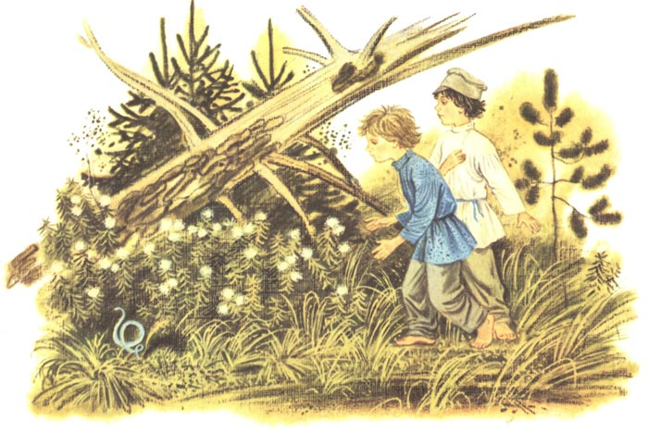
Стоят, конечно, плечо в плечо, как уговорились. Оба босиком по теплому времени. Не успели кончить припевку, от Ланковой запруды показалась голубая змейка. По молодой-то траве скоренько поскакивает. Направо от нее густое облачко золотой искры, налево — такое же густое — черной пыли. Катит змейка прямо на ребят. Они уже разбегаться хотели, да Лейко смекнул, ухватил Ланка за пояс, поставил перед собой и шепчет:
— Негоже на черной стороне оставаться! Змейка все же их перехитрила, — меж ног у ребят прокатила. У каждого одна штанина золоченой оказалась, другая как дегтем вымазана. Ребята этого не заметили, смотрят, что дальше будет. Голубая змейка докатила до большого пня и тут куда-то подевалась. Подбежали, видят: пень с одной стороны золотой стал, а с другой черным-чернехонек и тоже твердый как камень. Около пня дорожка из камней: направо желтые, налево черные.
Ребята, конечно, не знали вескости золотых камней. Ланко сгоряча ухватил один и чует — ой, тяжело, не донести такой, а бросить боится. Помнит, что отец говорил: сбросишь хоть капельку, все в простой камень перекинется. Он и кричит Лейку:
— Поменьше выбирай, поменьше! Этот тяжелый! Лейко послушался, взял поменьше, а он тоже тяжелым показался. Тут он понял, что у Ланка камень вовсе не под силу, и говорит:
— Брось, а то надорвешься!
Ланко отвечает:
— Если брошу, все в простой камень обернется.
— Брось, говорю! — кричит Лейко, а Ланко упирается: нельзя.
Ну, опять дракой кончилось. Подрались, наревелись, подошли еще раз посмотреть на пенек да на каменную дорожку, а ничего не оказалось. Пень как пень, а никаких камней, ни золотых, ни простых, вовсе нет. Ребята и судят:
— Обман один эта змейка. Никогда больше думать о ней не будем.
Пришли домой, там им за штаны попало. Матери отмутузили того и другого, а сами дивятся:
— Как-то им пособит и вымазаться на один лад! Одна штанина в глине, другая — в дегтю! Ухитриться тоже надо!
Ребята после этого вовсе на голубею змейку сердились:
— Не будем о ней говорить!
И слово свое твердо держали! Ни разу с той поры у них и разговору о голубой змейке не было. Даже в то место, где ее видели, ходить перестали.
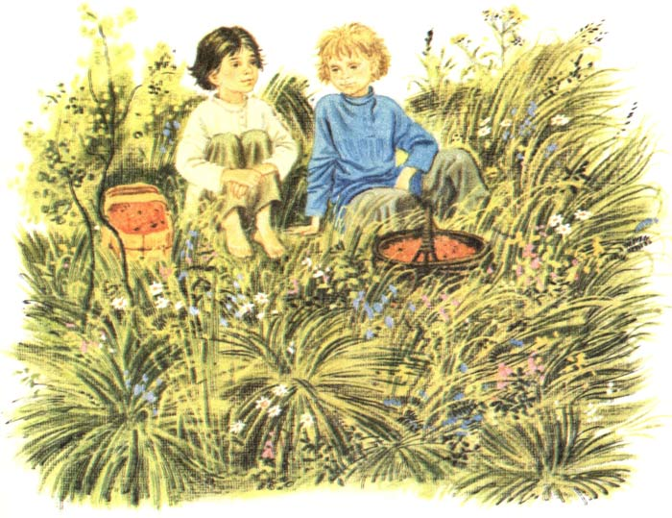
Раз ребята ходили за ягодами. Набрали по полной корзиночке, вышли на покосное место и сели тут отдохнуть. Сидят в густой траве, разговаривают, у кого больше набрано да у кого ягода крупнее. Ни тот, ни другой о голубой змейке и не подумал. Только видят — прямо к ним через покосную лужайку идет женщина. Ребята сперва этого в примету не взяли. Мало ли женщин в лесу в эту пору: кто за ягодами, кто по покосным делам. Одно показалось им непривычным: идет, как плывет, совсем легко. Поближе подходить стала, ребята разглядели — ни один цветок, ни одна травинка под ней не согнутся. И то углядели, что с правой стороны от нее золотое облачко колышется, а с левой — черное. Ребята и уговорились:
— Отвернемся. Не будем смотреть! А то опять до драки доведет.
Так и сделали. Повернулись спинами к женщине, сидят и глаза зажмурили. Вдруг их подняло. Открыли глаза, видят — сидят на том же месте, только примятая трава поднялась, а кругом два широких обруча, один золотой, другой чернокаменный. Видно, женщина обошла их кругом да из рукавов и насыпала. Ребята кинулись бежать, да золотой обруч не пускает: как перешагивать — он поднимется, и поднырнуть тоже не дает. Женщина смеется:
-Из моих кругов никто не выйдет, если сама не уберу.
Тут Лейко с Ланком взмолились:
— Тетенька, мы тебя не звали.
— А я, — отвечает, — сама пришла поглядеть на охотников добыть золото без работы.
Ребята просят:
— Отпусти, тетенька, мы больше не будем. И без того два раза подрались из-за тебя!
— Не всякая, — говорит, — драка человеку в покор, за иную и наградить можно. Вы по-хорошему дрались. Не из-за корысти либо жадности, а друг дружку охраняли. Недаром золотым обручем от черной беды вас отгородила. Хочу еще испытать.
Насыпала из правого рукава золотого песку, из левого черной пыли, смешала на ладони, и стала у нее плитка черно-золотого камня. Женщина эту плитку прочертила ногтем, и она распалась на две ровнешенькие половинки. Женщина подала половинки ребятам и говорит:
— Коли который хорошее другому задумает, у того плиточка золотой станет, коли пустяк — выйдет бросовый камешок.
У ребят давно на совести лежало, что они Марьюшку сильно обидели. Она хоть с той поры ничего им не говаривала, а ребята видели: стала она вовсе невеселая. Теперь ребята про это и вспомнили, и каждый пожелал:
— Хоть бы поскорее прозвище Голубкова невеста забылось и вышла бы Марьюшка замуж!
Пожелали так, и плиточки у обоих стали золотые. Женщина улыбнулась:
— Хорошо подумали. Вот вам за это награда.
И подает им по маленькому кожаному кошельку с ременной завязкой.
— Тут, — говорит, — золотой песок. Если большие станут спрашивать, где взяли, скажите прямо: «Голубая змейка дала, да больше ходить за этим не велела». Не посмеют дальше разузнавать.
Поставила женщина обручи на ребро, облокотилась на золотой правой рукой, на черный — левой и покатила по покосной лужайке. Ребята глядят — не женщина это, а голубая змейка, и обручи в пыль перешли. Правый — в золотую, левый — в черную.
Постояли ребята, запрятали свои золотые плиточки да кошелечки по карманам и пошли домой. Только Ланко промолвил:
— Не жирно все-таки отвалила нам золотого песку.
Лейко на это и говорит:
— Столько, видно, заслужили.
Дорогой Лейко чует — сильно потяжелело у него в кармане. Еле вытащил свой кошелек, — до того он вырос. Спрашивает у Ланка:
— У тебя тоже кошелек вырос?
— Нет, — отвечает, — такой же, как был.
Лейку неловко показалось перед дружком, что песку у них не поровну, он и говорит:
— Давай отсыплю тебе.
— Ну что ж, — отвечает, — отсыпь, если не жалко. Сели ребята близ дороги, развязали свои кошельки, хотели выровнять, да не вышло. Возьмет Лейко из своего кошелька горсточку золотого песка, а он в черную пыль перекинется. Ланко тогда и говорит:
— Может, все-то опять обман.
Взял шепотку из своего кошелька. Песок как песок, настоящий золотой. Высыпал щепотку Лейку в кошелек — перемены не вышло. Тогда Ланко и понял: обделила его голубая змейка за то, что пожадничал на даровщину. Сказал об этом Лейку, и кошелек на глазах стал прибывать. Домой пришли оба с полнехонькими кошельками, отдали свой песок и золотые плиточки семейным и рассказали, как голубая змейка велела.
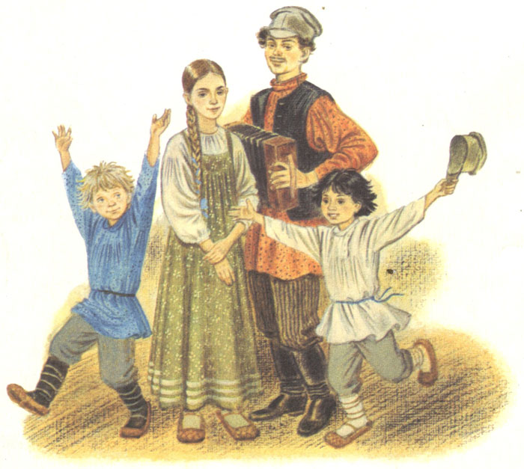
Все, понятно, радуются, а у Лейка в доме еще новость: к Марьюшке приехали сваты из другого села. Марьюшка веселехонька бегает, и рот у нее в полной исправе. От радости, то ли? Жених верно какой-то чубарый волосом, а парень веселый, к ребятам ласковый. Скоренько с ним сдружились.
Голубую змейку с той поры ребята никогда не вызывали. Поняли, что она сама наградой прикатит, если заслужишь, и оба удачливы в своих делах были. Видно, помнила их змейка и черный свой обруч от них золотым отделяла.

